Nama :

* Christian Felix /218116746
* Fendy S /218116752
* Michael S /218116765
* **Tampilkan pegawai dengan jabatan Manajer**

SELECT PEGAWAI.NAMA_PEGAWAI"NAMA PEGAWAI", PEGAWAI.JABATAN_PEGAWAI"JABATAN"

FROM PEGAWAI

WHERE JABATAN_PEGAWAI LIKE 'MANAJER%';

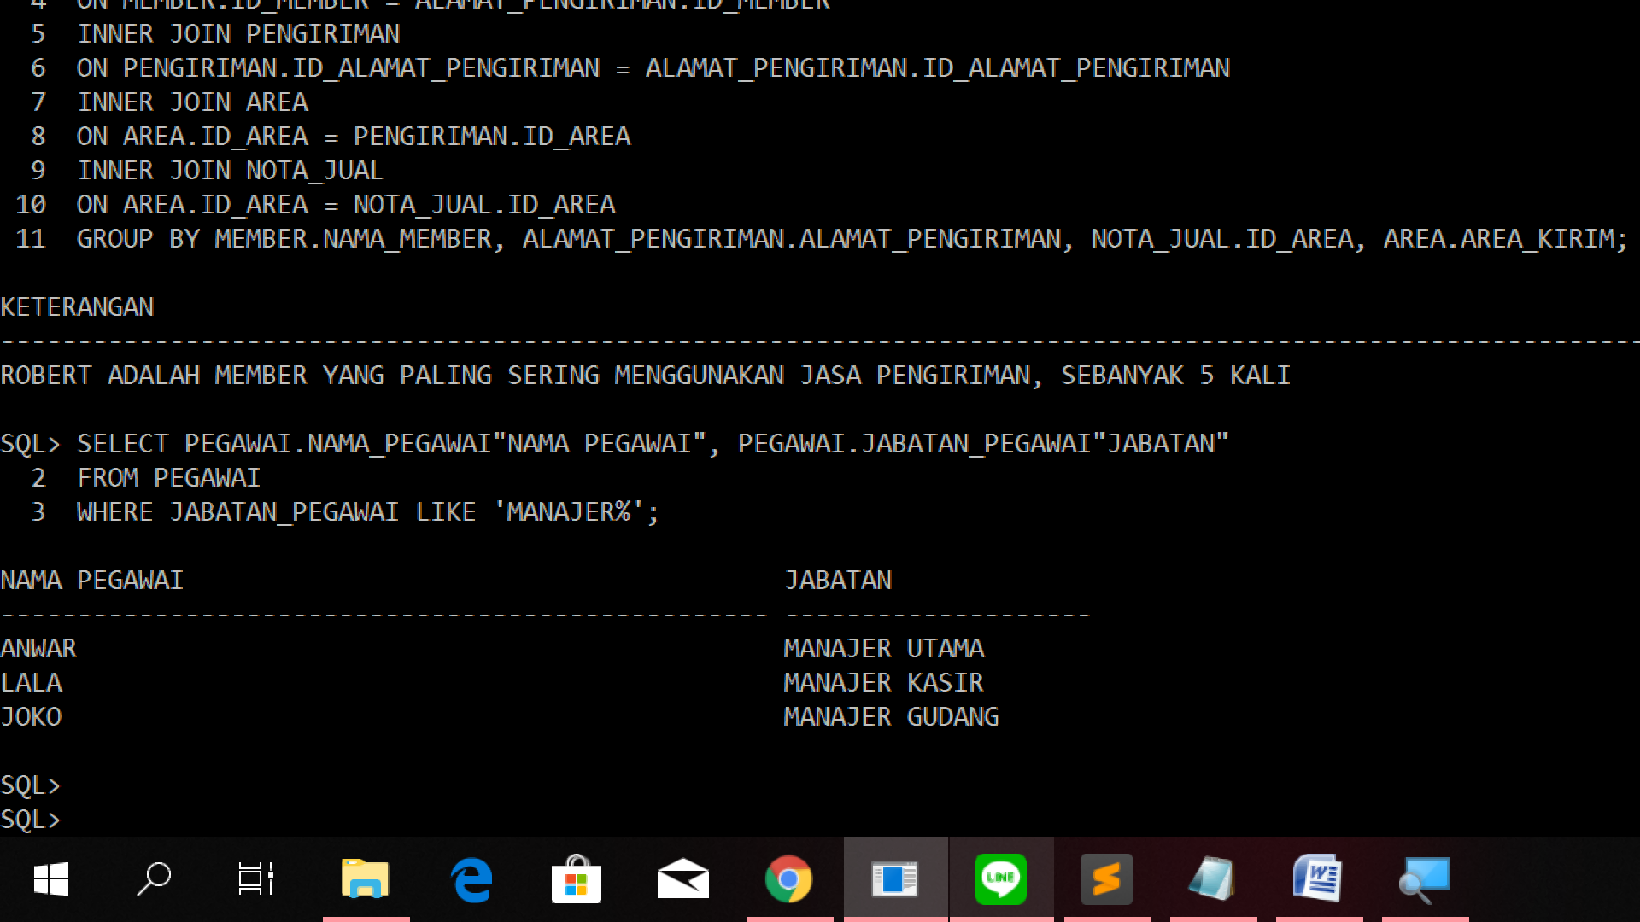

* **Tampilkan barang yang belum lunas di bayar ke supplier**

SELECT RPAD(LPAD(NOTA_BELI.ID_NOTA_BELI,10,' '),8,' ')"ID NOTA", BARANG.NAMA_BARANG"BARANG BELI", SUPPLIER.NAMA_SUPPLIER"NAMA SUPPLIER"

FROM NOTA_BELI, BARANG, NOTA_BELI_BARANG, SUPPLIER

WHERE SUPPLIER.ID_SUPPLIER = NOTA_BELI.ID_SUPPLIER AND NOTA_BELI.ID_NOTA_BELI = NOTA_BELI_BARANG.ID_NOTA_BELI AND NOTA_BELI_BARANG.ID_BARANG = BARANG.ID_BARANG

AND NOTA_BELI.STATUS_PEMBAYARAN LIKE 'BELUM LUNAS';

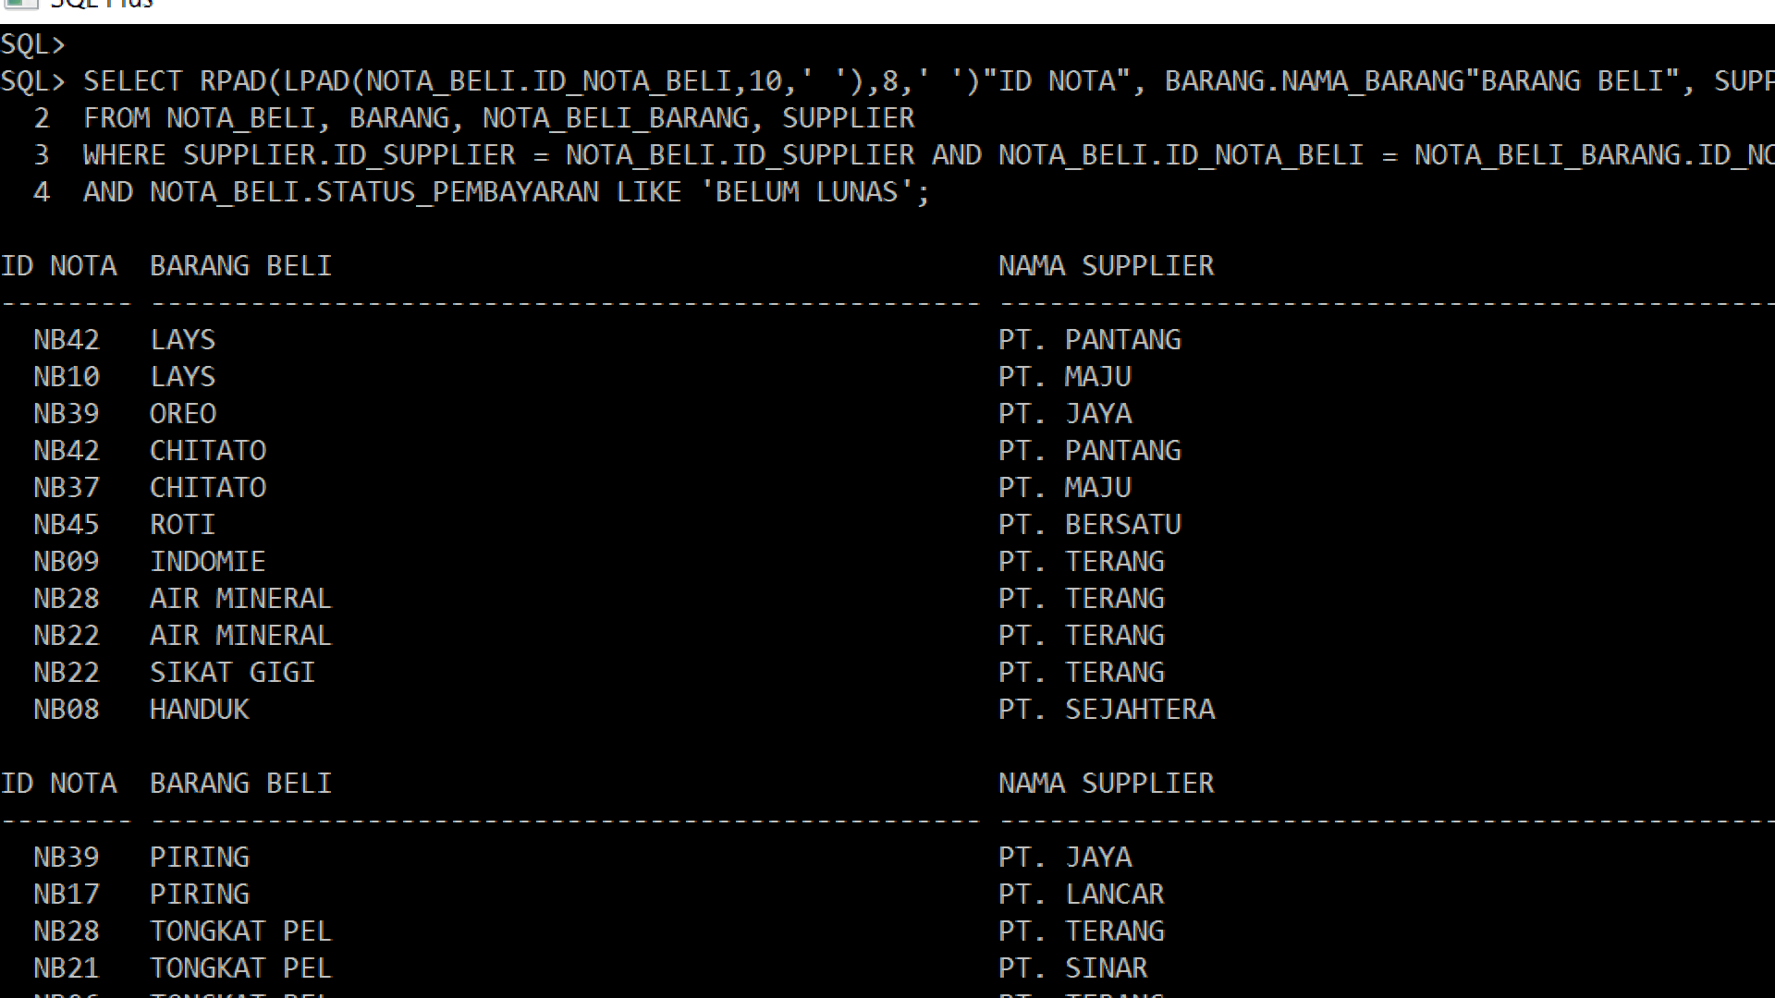

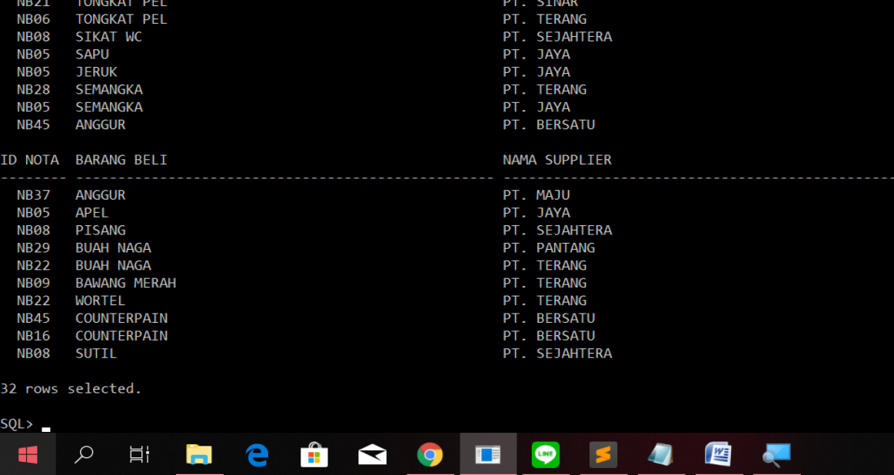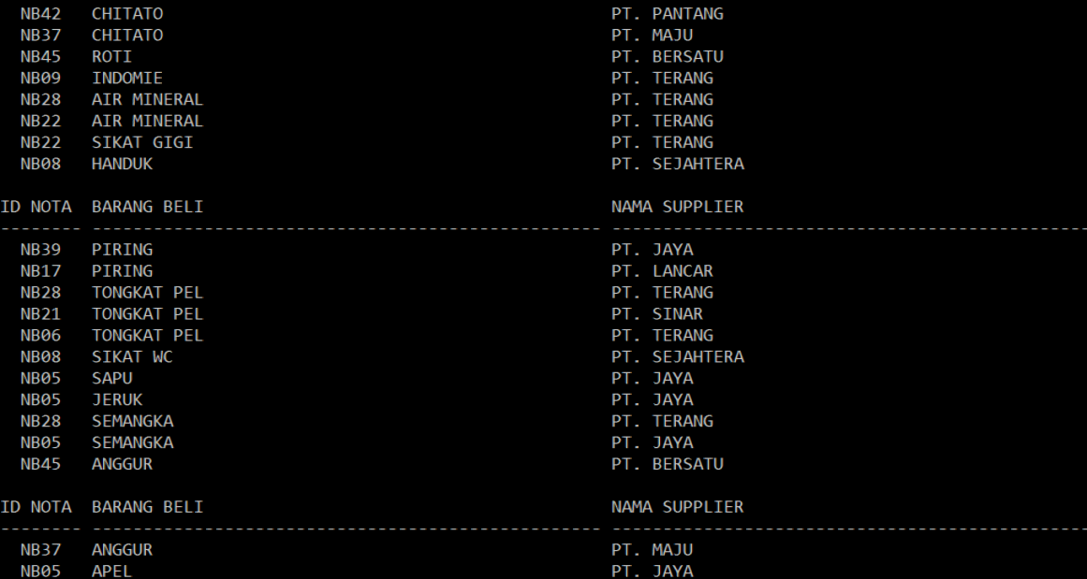

* **Tampilkan barang yang paling sedikit laku**

SELECT MIN(BARANG.NAMA_BARANG)||CONCAT(' ADALAH BARANG YANG PALING SEDIKIT TERJUAL SEBANYAK = ',MIN(SUM(NOTA_JUAL_BARANG.BANYAK_BARANG_TERJUAL)))"KETERANGAN"

FROM BARANG,NOTA_JUAL_BARANG

WHERE BARANG.ID_BARANG = NOTA_JUAL_BARANG.ID_BARANG

GROUP BY BARANG.ID_BARANG, BARANG.NAMA_BARANG;

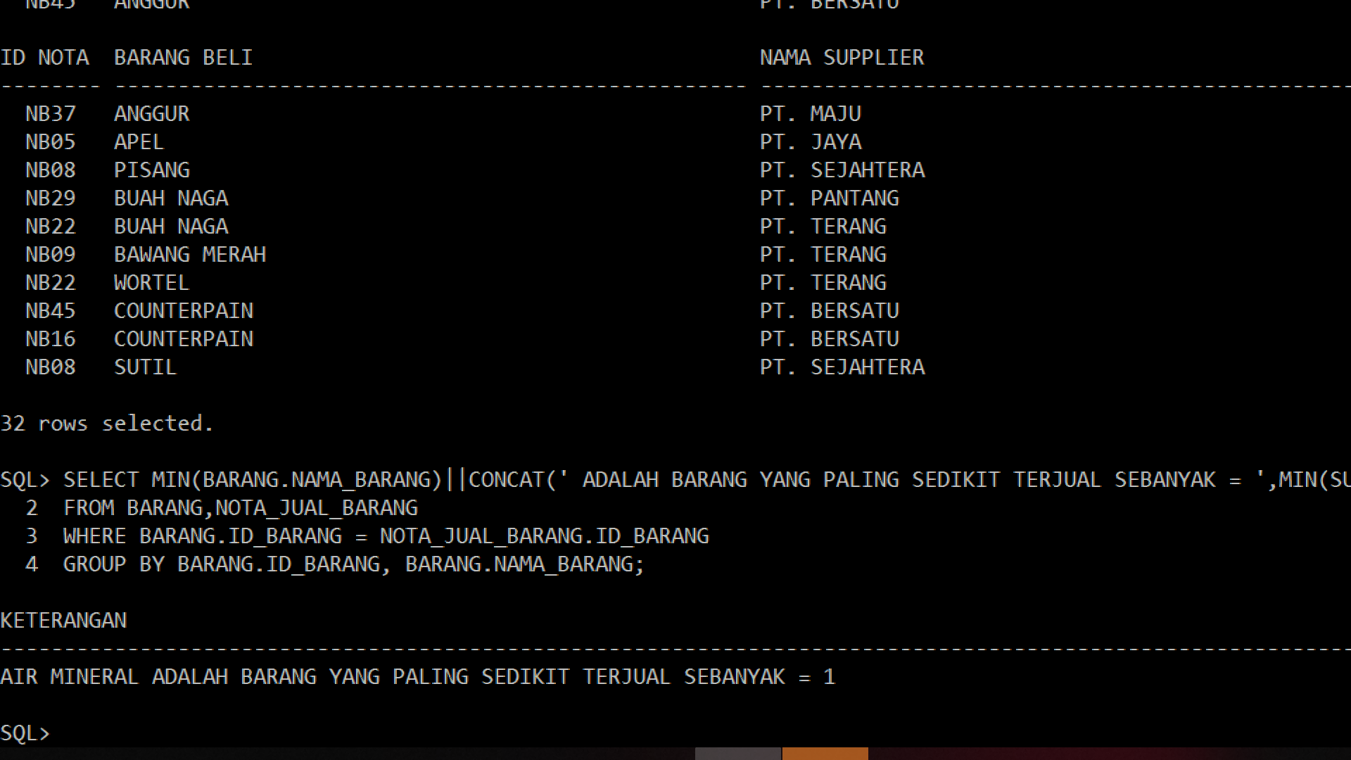

* **Tampilkan barang yang paling banyak laku**

SELECT MAX(BARANG.NAMA_BARANG)||CONCAT(' ADALAH BARANG YANG PALING BANYAK TERJUAL SEBANYAK = ',MAX(SUM(NOTA_JUAL_BARANG.BANYAK_BARANG_TERJUAL)))"KETERANGAN"

FROM BARANG,NOTA_JUAL_BARANG

WHERE BARANG.ID_BARANG = NOTA_JUAL_BARANG.ID_BARANG

GROUP BY BARANG.ID_BARANG, BARANG.NAMA_BARANG;

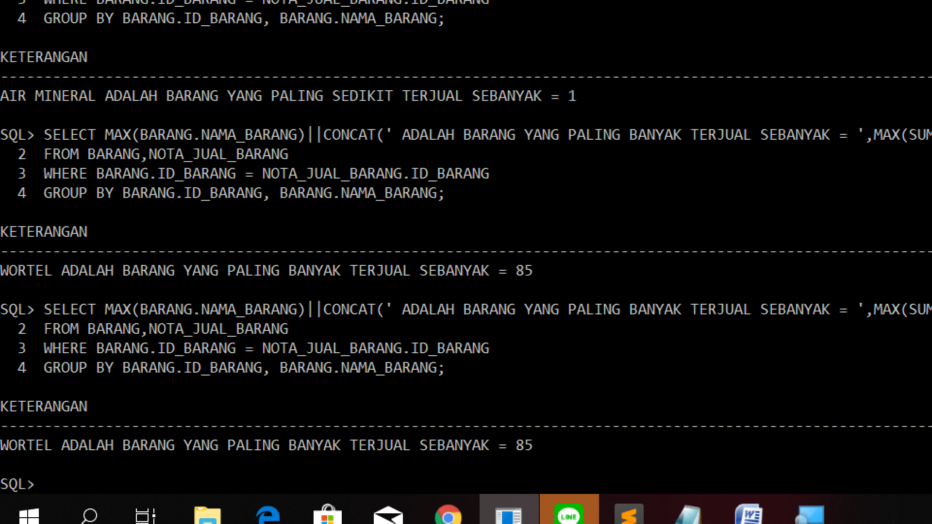

* **Tampilkan pegawai yang paling banyak melayani**

SELECT MAX(PEGAWAI.NAMA_PEGAWAI)||CONCAT( ' ADALAH KASIR YANG PALING SERING MELAYANI KUSTOMER SEBANYAK ',MAX(COUNT(NOTA_JUAL.ID_PEGAWAI))||' KALI')"KETERANGAN"

FROM NOTA_JUAL, PEGAWAI

WHERE PEGAWAI.ID_PEGAWAI = NOTA_JUAL.ID_PEGAWAI

GROUP BY NOTA_JUAL.ID_PEGAWAI , PEGAWAI.NAMA_PEGAWAI;

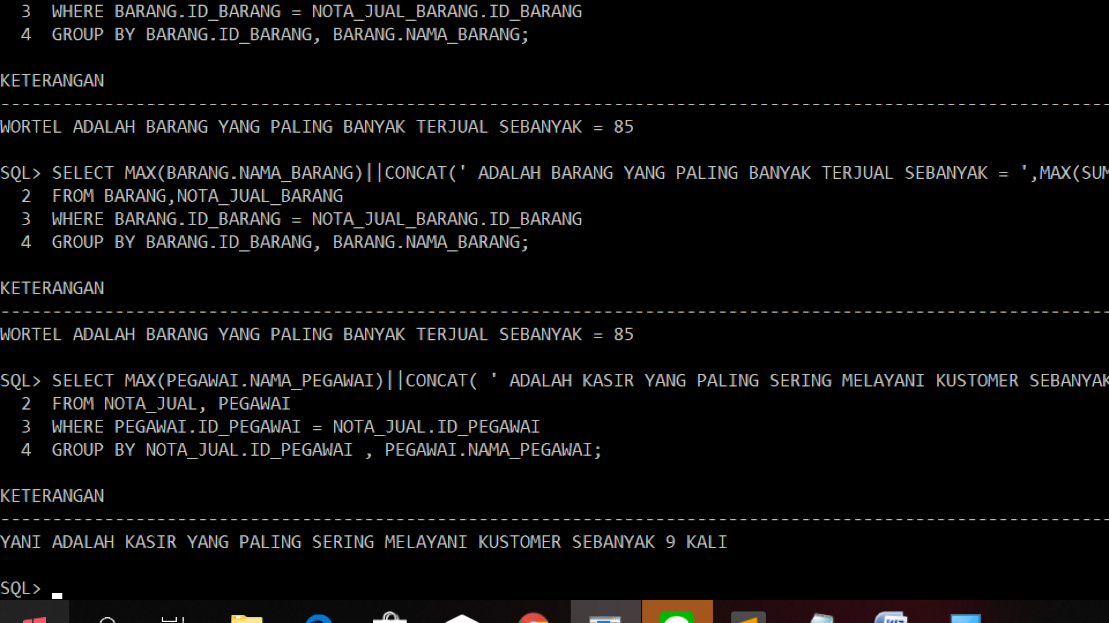

* **Tampilkan sisa stok barang yang ada di took sesudah di lakukan transaksi**

SELECT BARANG.NAMA_BARANG "NAMA BARANG",BARANG.STOK_BARANG "STOK BARANG", (BARANG.STOK_BARANG-SUM(NOTA_JUAL_BARANG.BANYAK_BARANG_TERJUAL)) "SISA", BARANG.MINIMAL_STOK"MINIMAL STOK", (CASE WHEN (BARANG.STOK_BARANG-SUM(NOTA_JUAL_BARANG.BANYAK_BARANG_TERJUAL)) <= BARANG.MINIMAL_STOK

THEN 'HARUS DI SUPPLY ULANG' ELSE 'MASIH TERSEDIA' END)"STATUS"

FROM BARANG,NOTA_JUAL_BARANG

WHERE BARANG.ID_BARANG = NOTA_JUAL_BARANG.ID_BARANG AND BARANG.ID_SUPPLIER_KONSINYASI IS NULL

GROUP BY BARANG.NAMA_BARANG,BARANG.ID_BARANG, BARANG.STOK_BARANG,BARANG.MINIMAL_STOK;

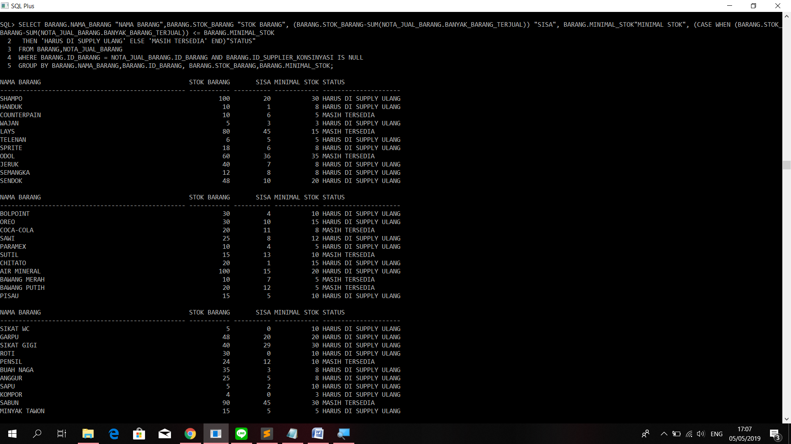

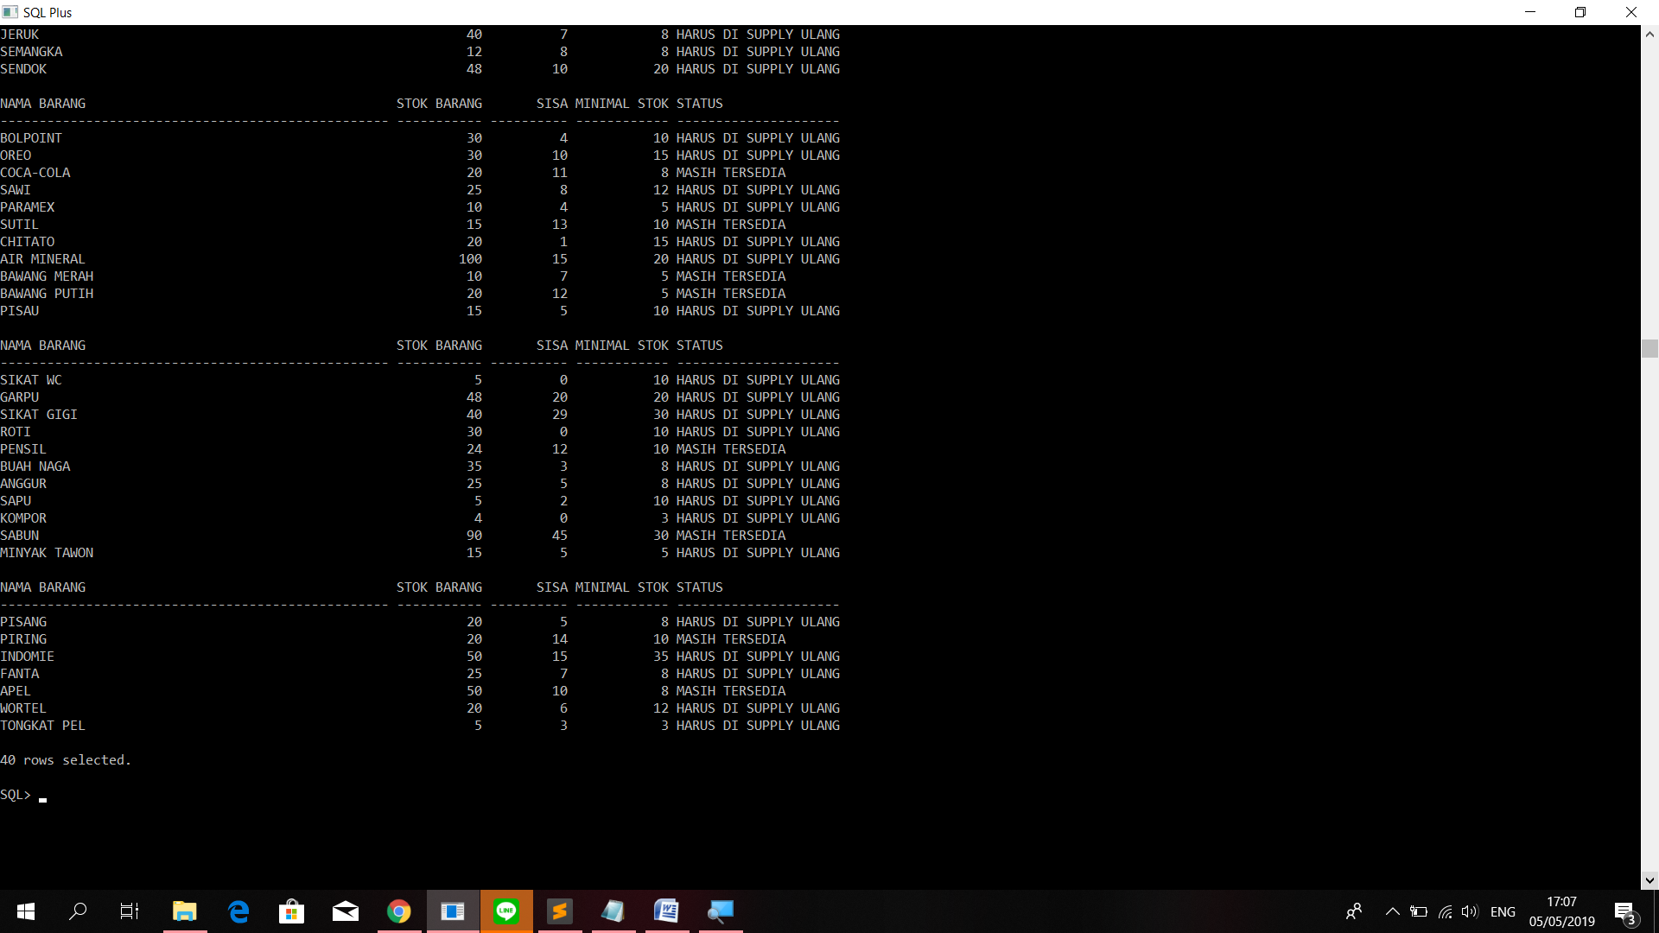

* **Member yang paling sering berbelanja**

SELECT MAX(MEMBER.NAMA_MEMBER)||CONCAT(' ADALAH MEMBER YANG PALING SERING BELANJA, YAITU SEBANYAK ',MAX(COUNT(NOTA_JUAL.ID_MEMBER))||' KALI')"KETERANGAN"

FROM NOTA_JUAL, MEMBER

WHERE NOTA_JUAL.ID_MEMBER =MEMBER.ID_MEMBER

GROUP BY MEMBER.ID_MEMBER,MEMBER.NAMA_MEMBER;

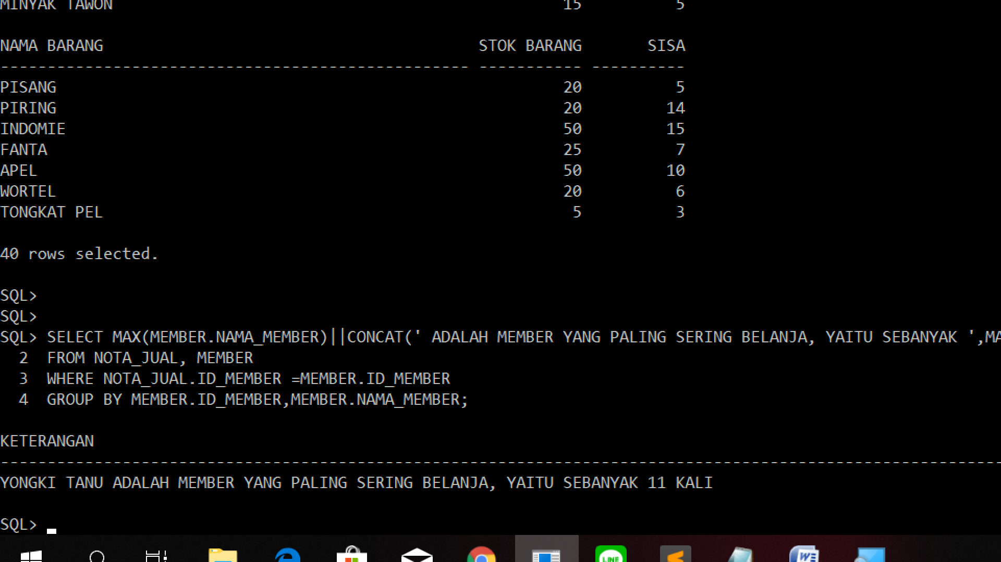

* **Menampilkan member dan alamat member beserta pengiriman berapa kali**

SELECT MEMBER.NAMA_MEMBER"NAMA MEMBER", ALAMAT_PENGIRIMAN.ALAMAT_PENGIRIMAN"ALAMAT", COUNT(NOTA_JUAL.ID_AREA)||' kali'"BANYAK PENGIRIMAN", AREA.AREA_KIRIM"AREA"

FROM MEMBER

RIGHT OUTER JOIN ALAMAT_PENGIRIMAN

ON MEMBER.ID_MEMBER = ALAMAT_PENGIRIMAN.ID_MEMBER

INNER JOIN PENGIRIMAN

ON PENGIRIMAN.ID_ALAMAT_PENGIRIMAN = ALAMAT_PENGIRIMAN.ID_ALAMAT_PENGIRIMAN

INNER JOIN AREA

ON AREA.ID_AREA = PENGIRIMAN.ID_AREA

INNER JOIN NOTA_JUAL

ON AREA.ID_AREA = NOTA_JUAL.ID_AREA

GROUP BY MEMBER.NAMA_MEMBER, ALAMAT_PENGIRIMAN.ALAMAT_PENGIRIMAN, NOTA_JUAL.ID_AREA, AREA.AREA_KIRIM

order by COUNT(NOTA_JUAL.ID_AREA),AREA.AREA_KIRIM ;

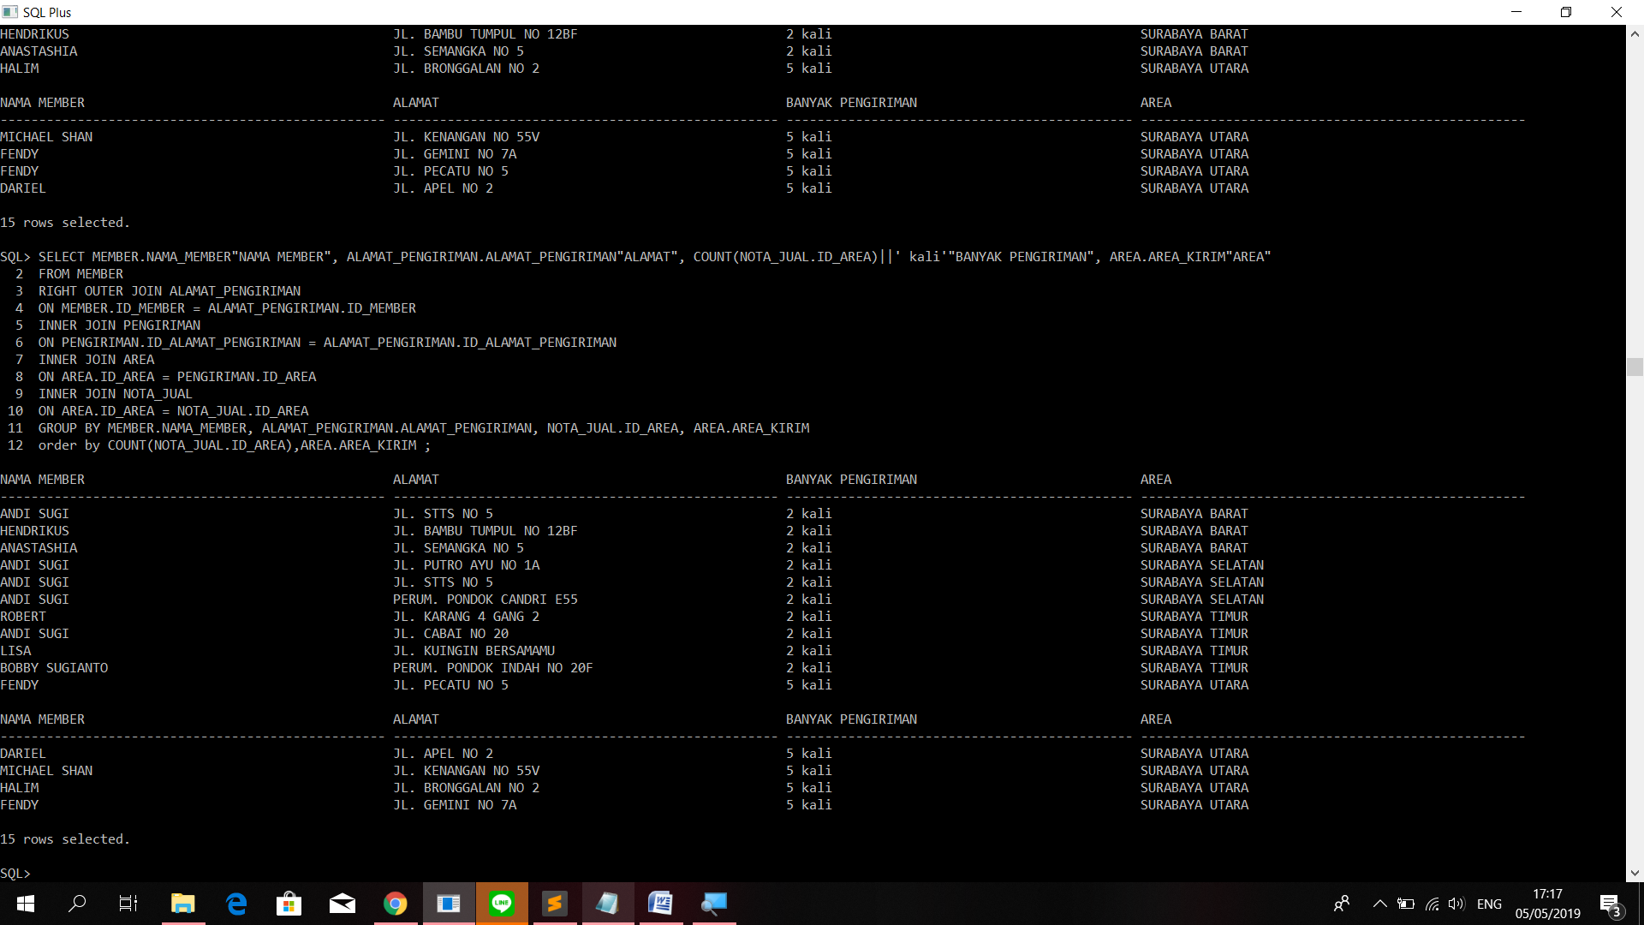

* **Pegawai perempuan**

SELECT *

FROM PEGAWAI P

WHERE P.GENDER_PEGAWAI = 'P';

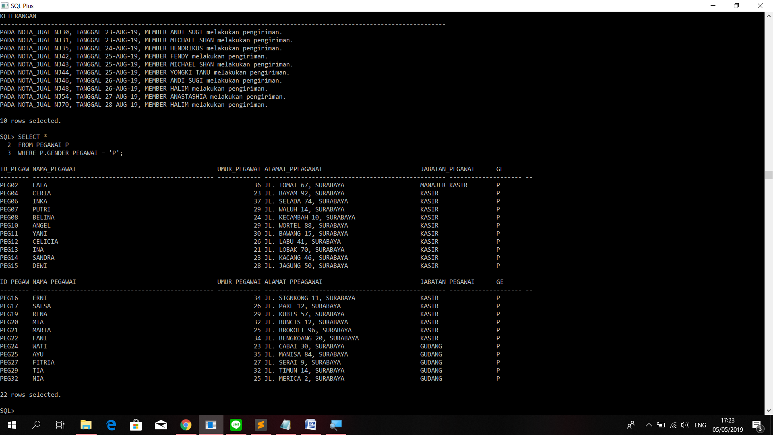

* **Pegawai laki laki**

SELECT *

FROM PEGAWAI P

WHERE P.GENDER_PEGAWAI = 'L';

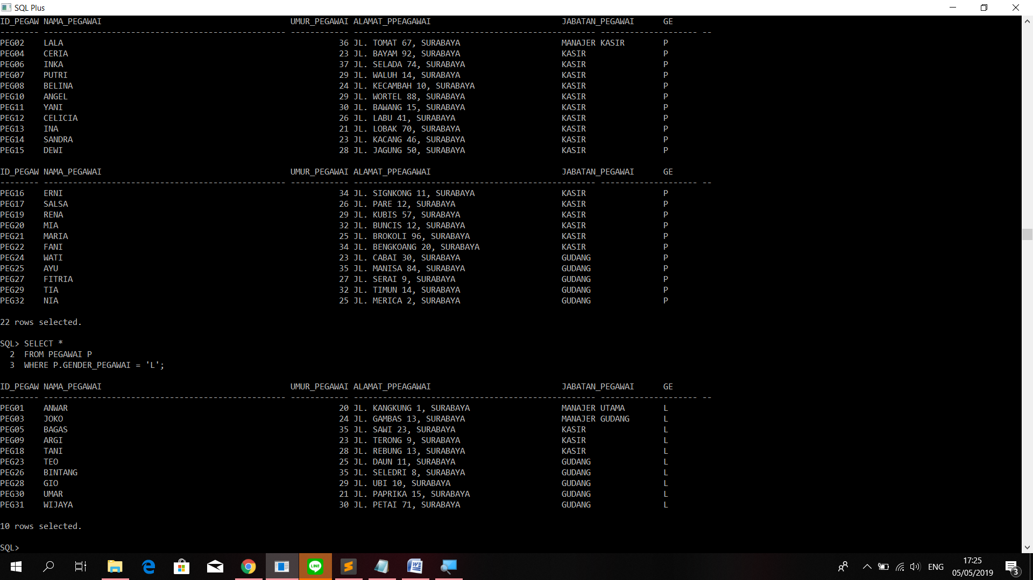

* **Perbandingan pegawai laki laki dan perempuan**

SELECT

(

SELECT 'Jumlah pegawai Pria = ' || COUNT(P.GENDER_PEGAWAI)

FROM PEGAWAI P

where P.GENDER_PEGAWAI = 'L'

group by P.GENDER_PEGAWAI

)

|| ', sedangkan jumlah pegawai Wanita = ' || count(P.GENDER_PEGAWAI) "PERBANDINGAN PEGAWAI"

from PEGAWAI P

where P.GENDER_PEGAWAI = 'P'

group by P.GENDER_PEGAWAI;

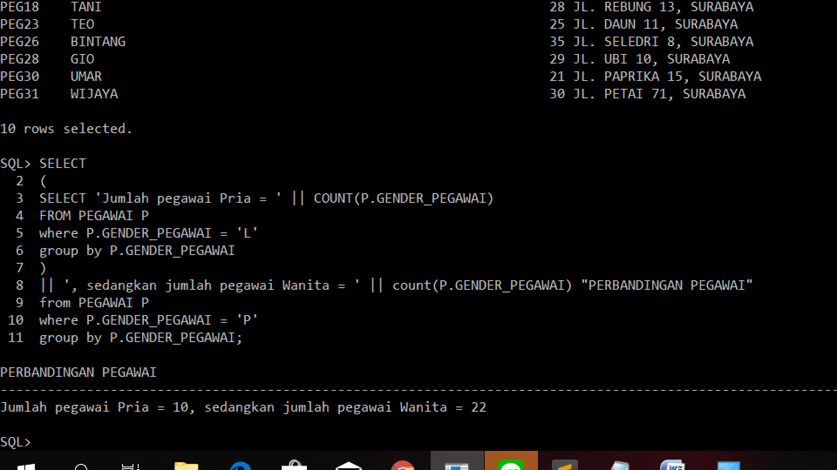

* **Member Laki Laki**

SELECT M.NAMA_MEMBER

FROM MEMBER M

WHERE M.GENDER_MEMBER = 'L';

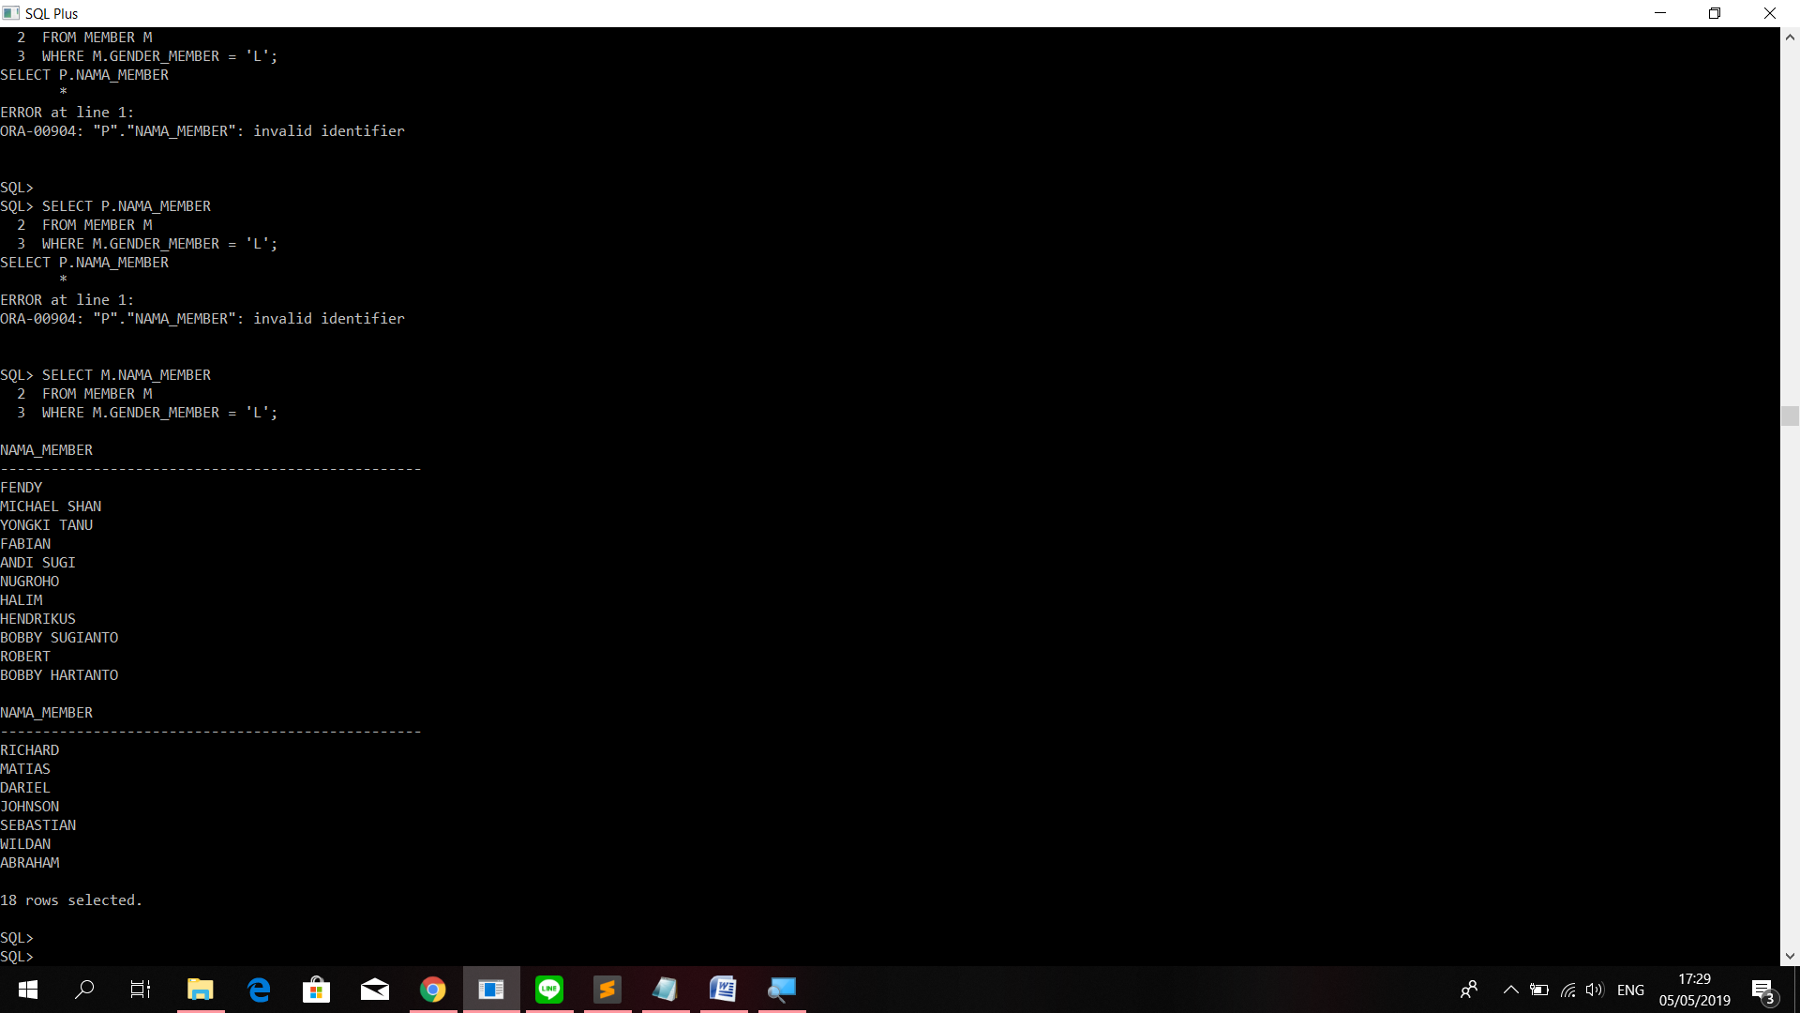

* **Tampilkan member perempuan**

SELECT P.NAMA_MEMBER

FROM MEMBER P

WHERE P.GENDER_MEMBER = 'P';

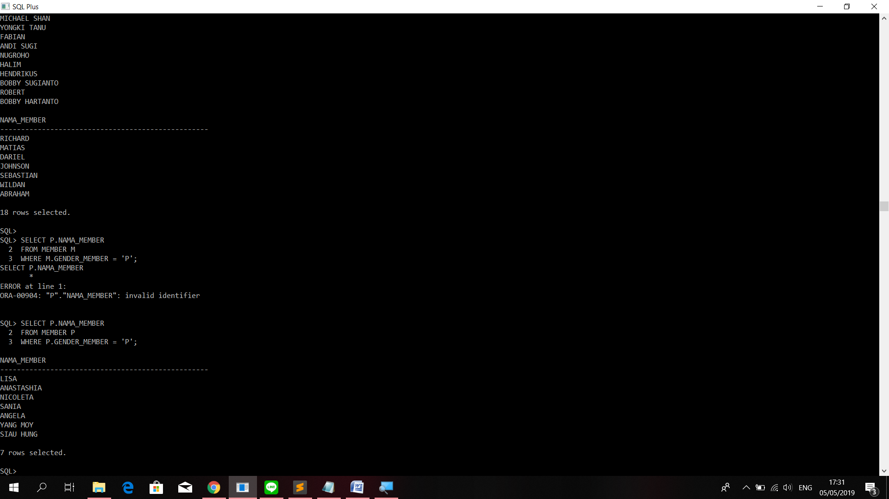

* **Perbandingan member laki laki dan perempuan**

SELECT

(

SELECT 'Jumlah member Pria = ' || COUNT(M.GENDER_MEMBER)

FROM MEMBER M

where M.GENDER_MEMBER = 'L'

group by M.GENDER_MEMBER

)

|| ', sedangkan jumlah member Wanita = ' || count(M.GENDER_MEMBER) "PERBANDINGAN PEGAWAI"

from MEMBER M

where M.GENDER_MEMBER = 'P'

group by M.GENDER_MEMBER;

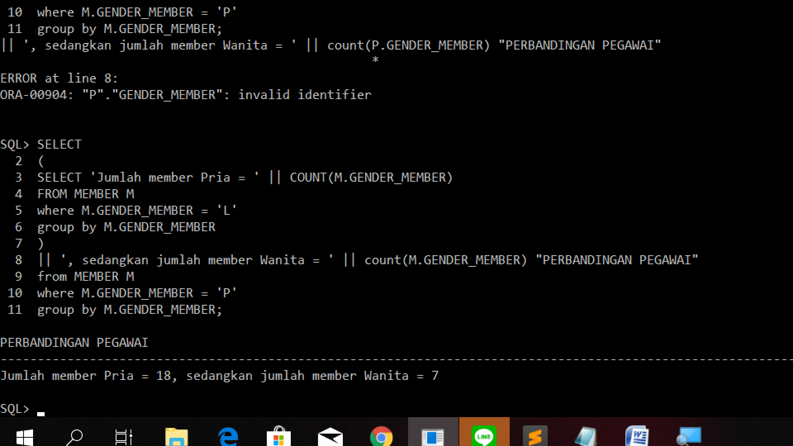

* **Tampilkan pegawai dengan jabatan kasir**

SELECT *

FROM PEGAWAI

WHERE JABATAN_PEGAWAI = 'KASIR';

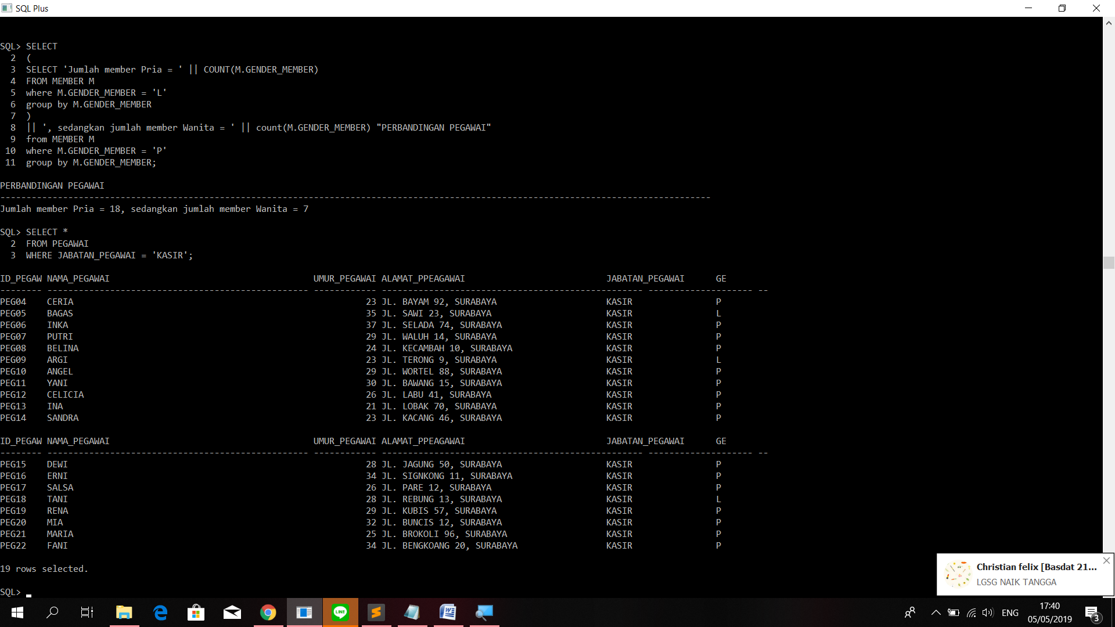

* **Tampilkan pegawai dengan jabatan di gudang**

SELECT *

FROM PEGAWAI

WHERE JABATAN_PEGAWAI = 'GUDANG';

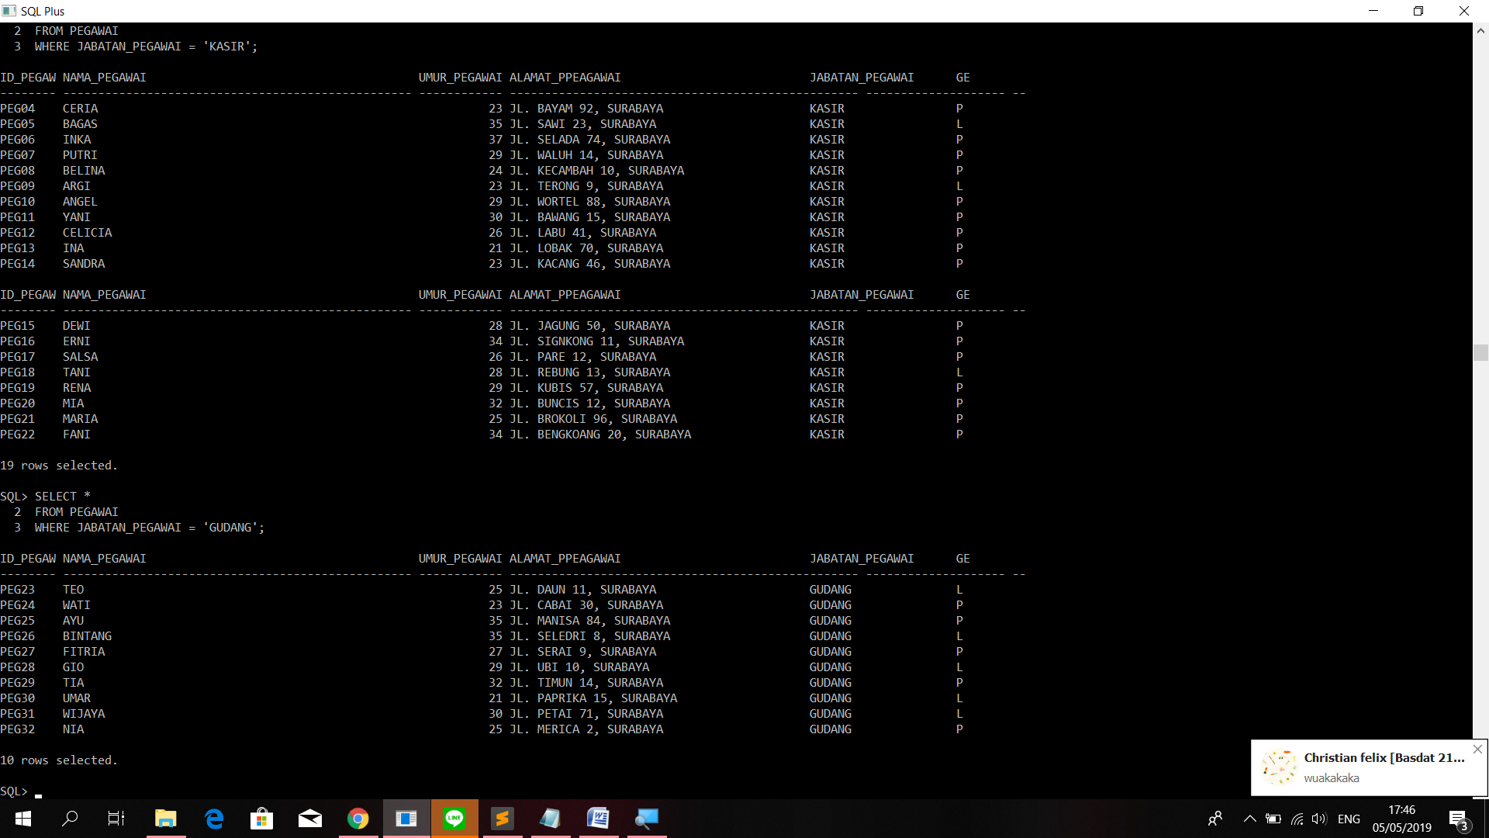

* **Tampilkan member yang melakukan belanja online dan dilakukan pengiriman beserta tanggal nya**

SELECT 'PADA NOTA_JUAL ' || RTRIM(NJ.ID_NOTA_JUAL) || ', TANGGAL ' || NJ.TANGGAL_NOTA_JUAL || ', MEMBER ' || M.NAMA_MEMBER || ' melakukan penbelian online.' "KETERANGAN"

FROM MEMBER M, NOTA_JUAL NJ

WHERE M.ID_MEMBER = NJ.ID_MEMBER AND NJ.ID_AREA != 'NULL'

ORDER BY NJ.TANGGAL_NOTA_JUAL;

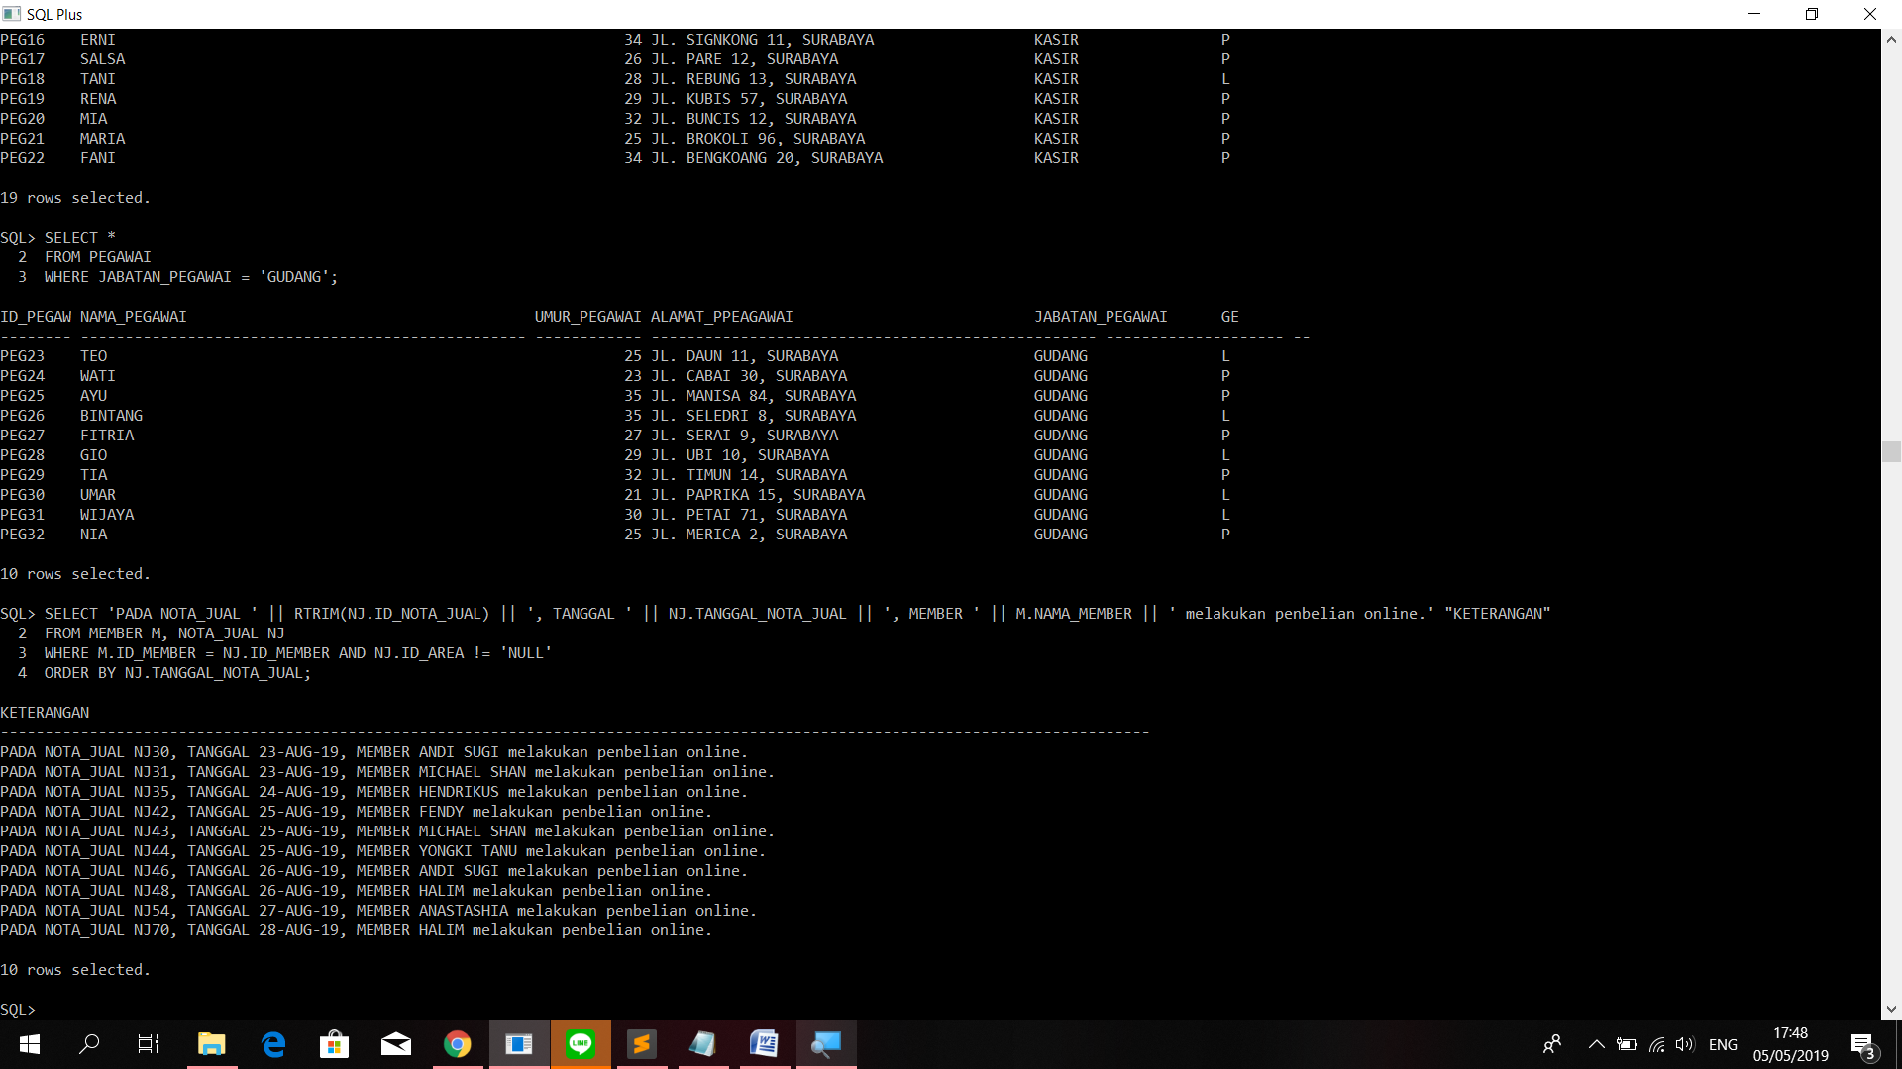

* **Tampilkan promo yang berlangsung pada bulan Agustus beserta barang yang dapat harga promo**

SELECT RPAD(BARANG.NAMA_BARANG,11,' ') "NAMA BARANG", 'Rp ' || PROMO.BESAR_PROMO "HARGA PROMO", RPAD(PROMO.NAMA_PROMO,25,' ') " NAMA PROMO",

LPAD(RPAD(PROMO.TANGGAL_AWAL_PROMO,12,' '),15,' ') " TANGGAL MULAI", LPAD(RPAD(PROMO.TANGGAL_AKHIR_PROMO,12,' '),16,' ') "TANGGAL BERAKHIR"

FROM PROMO, BARANG

WHERE BARANG.ID_BARANG = PROMO.ID_BARANG AND TO_CHAR(TANGGAL_AWAL_PROMO,'MM') LIKE '08';

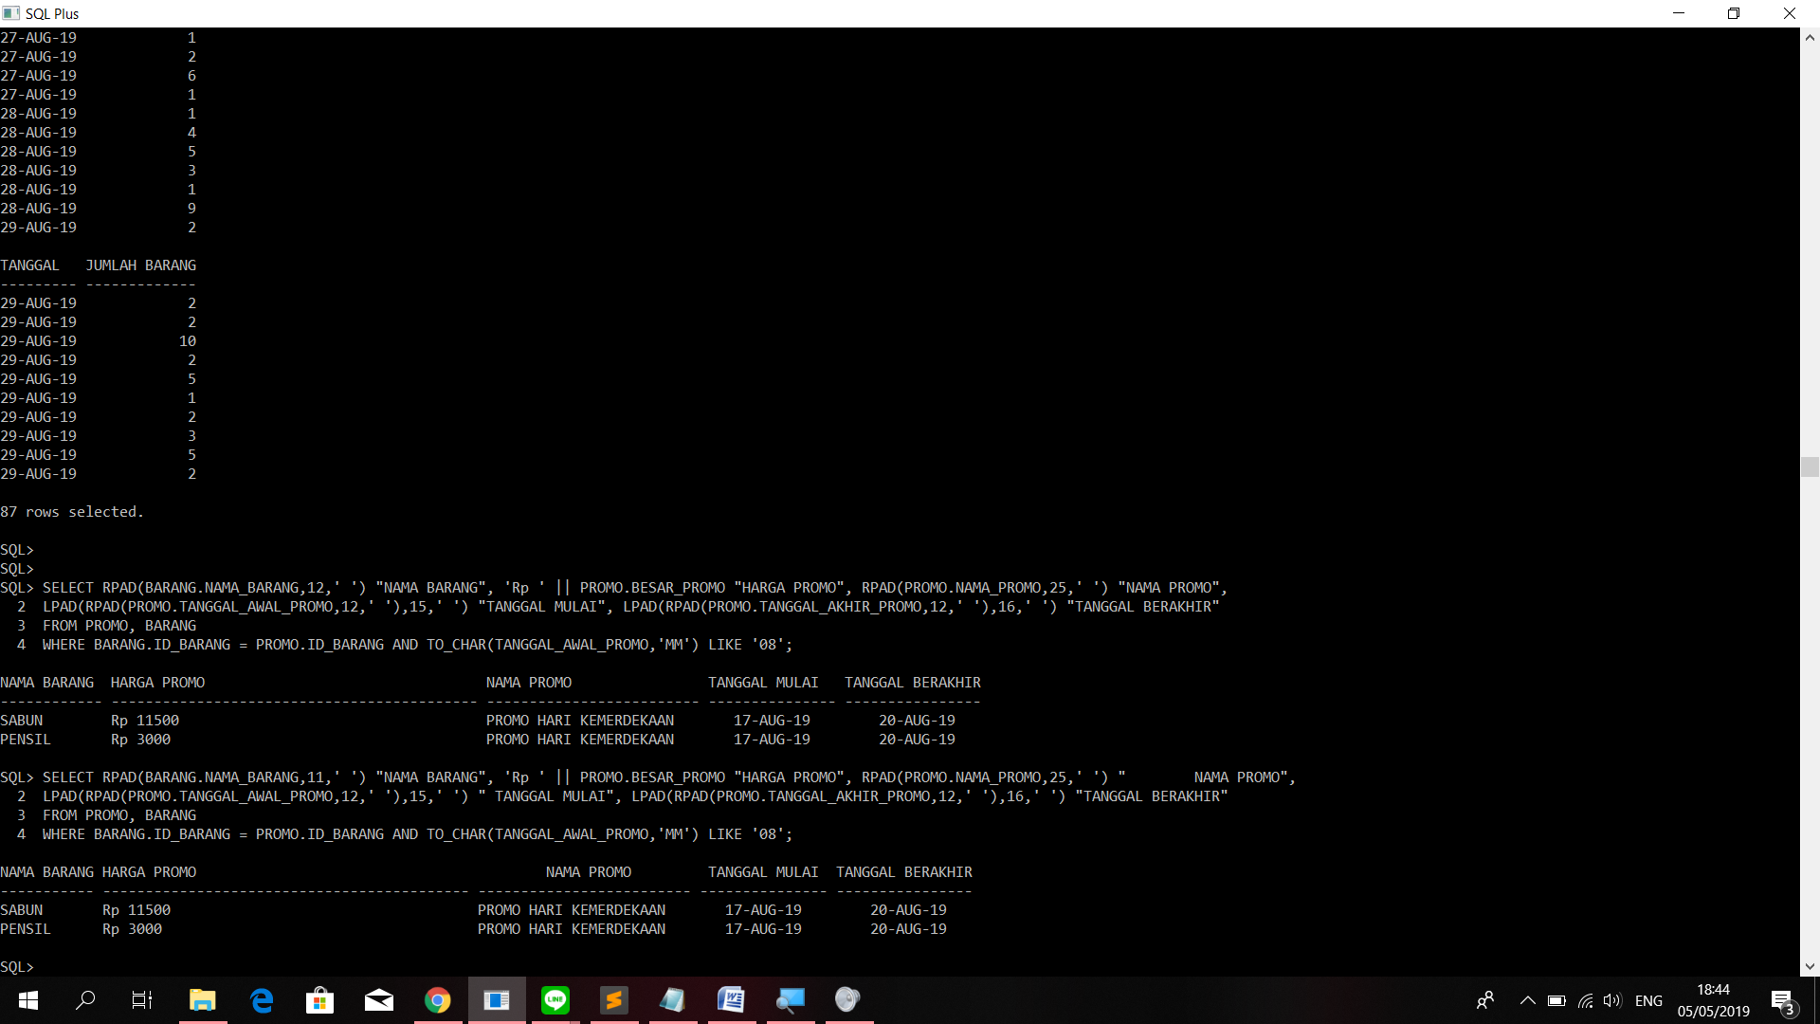

* **Laporan total pendapatan per hari pada bulan Agustus**

SELECT NJ.TANGGAL_NOTA_JUAL "TANGGAL", SUM(NJB.BANYAK_BARANG_TERJUAL) "JUMLAH BARANG", B.NAMA_BARANG"BARANG",'Rp. ' || (CASE WHEN B.KONVERSI_SATUAN = 0 then njb.BANYAK_BARANG_TERJUAL * B.HARGA_SATUAN WHEN NJB.BANYAK_BARANG_TERJUAL >= B.KONVERSI_SATUAN

THEN (NJB.BANYAK_BARANG_TERJUAL-B.KONVERSI_SATUAN * B.HARGA_SATUAN) + (B.KONVERSI_SATUAN * B.HARGA_MULTI_SATUAN)

WHEN NJB.BANYAK_BARANG_TERJUAL < B.KONVERSI_SATUAN THEN NJB.BANYAK_BARANG_TERJUAL * B.HARGA_SATUAN END)"SUBTOTAL"

FROM NOTA_JUAL NJ, NOTA_JUAL_BARANG NJB,BARANG B

WHERE NJ.ID_NOTA_JUAL = NJB.ID_NOTA_JUAL AND NJB.ID_BARANG = B.ID_BARANG AND TO_CHAR(NJ.TANGGAL_NOTA_JUAL,'MM') LIKE '08'

GROUP BY NJ.TANGGAL_NOTA_JUAL,TO_CHAR(NJ.TANGGAL_NOTA_JUAL,'DD'), B.NAMA_BARANG, (CASE WHEN B.KONVERSI_SATUAN = 0 then njb.BANYAK_BARANG_TERJUAL * B.HARGA_SATUAN WHEN NJB.BANYAK_BARANG_TERJUAL >= B.KONVERSI_SATUAN

THEN (NJB.BANYAK_BARANG_TERJUAL-B.KONVERSI_SATUAN * B.HARGA_SATUAN) + (B.KONVERSI_SATUAN * B.HARGA_MULTI_SATUAN)

WHEN NJB.BANYAK_BARANG_TERJUAL < B.KONVERSI_SATUAN THEN NJB.BANYAK_BARANG_TERJUAL * B.HARGA_SATUAN END)

ORDER BY 1 ASC;

TANGGAL JUMLAH BARANG BARANG SUBTOTAL

--------- ------------- -------------------------------------------------- --------------------------------------------

20-AUG-19 2 HANDUK Rp. 46000

20-AUG-19 1 INDOMIE Rp. 3000

20-AUG-19 20 JERUK Rp. 1200020

20-AUG-19 1 LUMPIA Rp. 3000

20-AUG-19 10 MINYAK TAWON Rp. 165010

20-AUG-19 20 ODOL Rp. 340000

20-AUG-19 5 OREO Rp. 60000

20-AUG-19 4 PARAMEX Rp. 20000

20-AUG-19 5 PENSIL Rp. 17500

20-AUG-19 1 PIRING Rp. 15000

20-AUG-19 3 PISANG Rp. 21000

TANGGAL JUMLAH BARANG BARANG SUBTOTAL

--------- ------------- -------------------------------------------------- --------------------------------------------

20-AUG-19 10 ROTI Rp. 70000

20-AUG-19 5 SABUN Rp. 35000

20-AUG-19 3 SAWI Rp. 4500

20-AUG-19 2 SEMANGKA Rp. 30000

20-AUG-19 25 SENDOK Rp. 6528025

20-AUG-19 10 SHAMPO Rp. 230000

20-AUG-19 5 SIKAT GIGI Rp. 50000

20-AUG-19 3 SPRITE Rp. 37500

20-AUG-19 2 SUTIL Rp. 30000

20-AUG-19 2 TAHU PETIS Rp. 6000

20-AUG-19 1 WAJAN Rp. 47500

TANGGAL JUMLAH BARANG BARANG SUBTOTAL

--------- ------------- -------------------------------------------------- --------------------------------------------

21-AUG-19 10 APEL Rp. 120000

21-AUG-19 5 BAWANG PUTIH Rp. 15000

21-AUG-19 1 BOLPOINT Rp. 6000

21-AUG-19 1 INDOMIE Rp. 3000

21-AUG-19 20 INDOMIE Rp. 60000

21-AUG-19 10 LAYS Rp. 125000

21-AUG-19 5 SABUN Rp. 35000

21-AUG-19 4 SPRITE Rp. 50000

21-AUG-19 10 WORTEL Rp. 30010

22-AUG-19 1 FANTA Rp. 12500

22-AUG-19 2 FANTA Rp. 25000

TANGGAL JUMLAH BARANG BARANG SUBTOTAL

--------- ------------- -------------------------------------------------- --------------------------------------------

22-AUG-19 3 INDOMIE Rp. 9000

22-AUG-19 1 JERUK Rp. 10000

22-AUG-19 1 SAWI Rp. 1500

22-AUG-19 1 SEMANGKA Rp. 15000

22-AUG-19 10 SHAMPO Rp. 230000

23-AUG-19 10 ANGGUR Rp. 125000

23-AUG-19 1 BAWANG MERAH Rp. 3500

23-AUG-19 3 FANTA Rp. 37500

23-AUG-19 1 HANDUK Rp. 23000

23-AUG-19 5 INDOMIE Rp. 15000

23-AUG-19 1 LUMPIA Rp. 3000

TANGGAL JUMLAH BARANG BARANG SUBTOTAL

--------- ------------- -------------------------------------------------- --------------------------------------------

23-AUG-19 1 PARAMEX Rp. 5000

23-AUG-19 7 PENSIL Rp. 24500

23-AUG-19 2 PISAU Rp. 24002

23-AUG-19 5 PISAU Rp. 24005

23-AUG-19 2 ROTI Rp. 14000

23-AUG-19 5 SABUN Rp. 35000

23-AUG-19 3 SENDOK Rp. 36000

23-AUG-19 10 SHAMPO Rp. 230000

23-AUG-19 1 SIKAT GIGI Rp. 10000

23-AUG-19 1 TONGKAT PEL Rp. 17000

24-AUG-19 15 AIR MINERAL Rp. 636015

TANGGAL JUMLAH BARANG BARANG SUBTOTAL

--------- ------------- -------------------------------------------------- --------------------------------------------

24-AUG-19 30 AIR MINERAL Rp. 636030

24-AUG-19 1 BAWANG MERAH Rp. 3500

24-AUG-19 2 BUAH NAGA Rp. 19000

24-AUG-19 3 GARPU Rp. 36000

24-AUG-19 5 LAYS Rp. 62500

24-AUG-19 20 LAYS Rp. 125000

24-AUG-19 1 ODOL Rp. 17000

24-AUG-19 2 OTE OTE Rp. 5000

24-AUG-19 5 SABUN Rp. 35000

24-AUG-19 2 SAWI Rp. 3000

25-AUG-19 5 AIR MINERAL Rp. 25000

TANGGAL JUMLAH BARANG BARANG SUBTOTAL

--------- ------------- -------------------------------------------------- --------------------------------------------

25-AUG-19 2 ANGGUR Rp. 25000

25-AUG-19 10 CHITATO Rp. 100000

25-AUG-19 1 COCA-COLA Rp. 12500

25-AUG-19 1 ES BUAH Rp. 15000

25-AUG-19 2 OREO Rp. 24000

25-AUG-19 3 PISAU Rp. 24003

25-AUG-19 2 ROTI Rp. 14000

25-AUG-19 1 SAWI Rp. 1500

25-AUG-19 2 SENDOK Rp. 24000

25-AUG-19 5 SPRITE Rp. 62500

26-AUG-19 10 AIR MINERAL Rp. 50000

TANGGAL JUMLAH BARANG BARANG SUBTOTAL

--------- ------------- -------------------------------------------------- --------------------------------------------

26-AUG-19 3 COUNTERPAIN Rp. 67500

26-AUG-19 3 DONAT KENTANG Rp. 7500

26-AUG-19 3 ODOL Rp. 51000

26-AUG-19 1 PIRING Rp. 15000

26-AUG-19 3 PISANG Rp. 21000

26-AUG-19 5 SABUN Rp. 35000

26-AUG-19 2 SAPU Rp. 25000

26-AUG-19 1 SENDOK Rp. 12000

26-AUG-19 10 SHAMPO Rp. 230000

26-AUG-19 1 SIKAT GIGI Rp. 10000

26-AUG-19 1 SIKAT WC Rp. 8500

TANGGAL JUMLAH BARANG BARANG SUBTOTAL

--------- ------------- -------------------------------------------------- --------------------------------------------

26-AUG-19 1 TONGKAT PEL Rp. 17000

27-AUG-19 1 COCA-COLA Rp. 12500

27-AUG-19 4 DONAT KENTANG Rp. 10000

27-AUG-19 2 HANDUK Rp. 46000

27-AUG-19 5 INDOMIE Rp. 15000

27-AUG-19 2 JERUK Rp. 20000

27-AUG-19 1 KOMPOR Rp. 210000

27-AUG-19 1 OREO Rp. 12000

27-AUG-19 1 PARAMEX Rp. 5000

27-AUG-19 1 PIRING Rp. 15000

27-AUG-19 4 ROTI Rp. 14000

TANGGAL JUMLAH BARANG BARANG SUBTOTAL

--------- ------------- -------------------------------------------------- --------------------------------------------

27-AUG-19 5 SABUN Rp. 35000

27-AUG-19 2 SAWI Rp. 3000

27-AUG-19 2 SENDOK Rp. 24000

27-AUG-19 10 SHAMPO Rp. 230000

27-AUG-19 1 SIKAT GIGI Rp. 10000

27-AUG-19 1 WAJAN Rp. 47500

27-AUG-19 4 WORTEL Rp. 8000

28-AUG-19 5 AIR MINERAL Rp. 25000

28-AUG-19 1 HANDUK Rp. 23000

28-AUG-19 7 JERUK Rp. 70000

28-AUG-19 1 KOMPOR Rp. 210000

TANGGAL JUMLAH BARANG BARANG SUBTOTAL

--------- ------------- -------------------------------------------------- --------------------------------------------

28-AUG-19 3 PISANG Rp. 21000

28-AUG-19 2 ROTI Rp. 14000

28-AUG-19 1 SATE TELUR Rp. 2000

28-AUG-19 2 SAWI Rp. 3000

28-AUG-19 1 SIKAT WC Rp. 8500

29-AUG-19 5 AIR MINERAL Rp. 25000

29-AUG-19 1 COCA-COLA Rp. 12500

29-AUG-19 2 ES DAWET Rp. 16000

29-AUG-19 1 HANDUK Rp. 23000

29-AUG-19 1 OREO Rp. 12000

29-AUG-19 1 PIRING Rp. 15000

TANGGAL JUMLAH BARANG BARANG SUBTOTAL

--------- ------------- -------------------------------------------------- --------------------------------------------

29-AUG-19 3 PISANG Rp. 21000

29-AUG-19 2 ROTI Rp. 14000

29-AUG-19 5 SABUN Rp. 35000

29-AUG-19 1 SAPU Rp. 12500

29-AUG-19 1 SENDOK Rp. 12000

29-AUG-19 10 SHAMPO Rp. 230000

29-AUG-19 1 SIKAT GIGI Rp. 10000

29-AUG-19 1 SIKAT WC Rp. 8500

29-AUG-19 1 TELENAN Rp. 13000

141 rows selected.

* **Laporan pendapatan per minggu pada Bulan Desember**

SELECT NJ.TANGGAL_NOTA_JUAL "TANGGAL", SUM(NJB.BANYAK_BARANG_TERJUAL) "JUMLAH BARANG",B.NAMA_BARANG"BARANG",'Rp. ' ||(CASE WHEN b.KONVERSI_SATUAN = 0 then njb.BANYAK_BARANG_TERJUAL * b.HARGA_SATUAN WHEN NJB.BANYAK_BARANG_TERJUAL >= B.KONVERSI_SATUAN

THEN (NJB.BANYAK_BARANG_TERJUAL-B.KONVERSI_SATUAN * B.HARGA_SATUAN) + (B.KONVERSI_SATUAN * B.HARGA_MULTI_SATUAN)

WHEN NJB.BANYAK_BARANG_TERJUAL < B.KONVERSI_SATUAN THEN NJB.BANYAK_BARANG_TERJUAL * B.HARGA_SATUAN END)"SUBTOTAL"

FROM NOTA_JUAL NJ, NOTA_JUAL_BARANG NJB,BARANG B

WHERE NJ.ID_NOTA_JUAL = NJB.ID_NOTA_JUAL AND NJB.ID_BARANG = B.ID_BARANG AND TO_CHAR(NJ.TANGGAL_NOTA_JUAL,'MM') LIKE '12'

GROUP BY NJ.TANGGAL_NOTA_JUAL,TO_CHAR(NJ.TANGGAL_NOTA_JUAL,'DD'), B.NAMA_BARANG, (CASE WHEN b.KONVERSI_SATUAN = 0 then njb.BANYAK_BARANG_TERJUAL * b.HARGA_SATUAN WHEN NJB.BANYAK_BARANG_TERJUAL >= B.KONVERSI_SATUAN

THEN (NJB.BANYAK_BARANG_TERJUAL-B.KONVERSI_SATUAN * B.HARGA_SATUAN) + (B.KONVERSI_SATUAN * B.HARGA_MULTI_SATUAN)

WHEN NJB.BANYAK_BARANG_TERJUAL < B.KONVERSI_SATUAN THEN NJB.BANYAK_BARANG_TERJUAL * B.HARGA_SATUAN END)

ORDER BY 1 ASC;

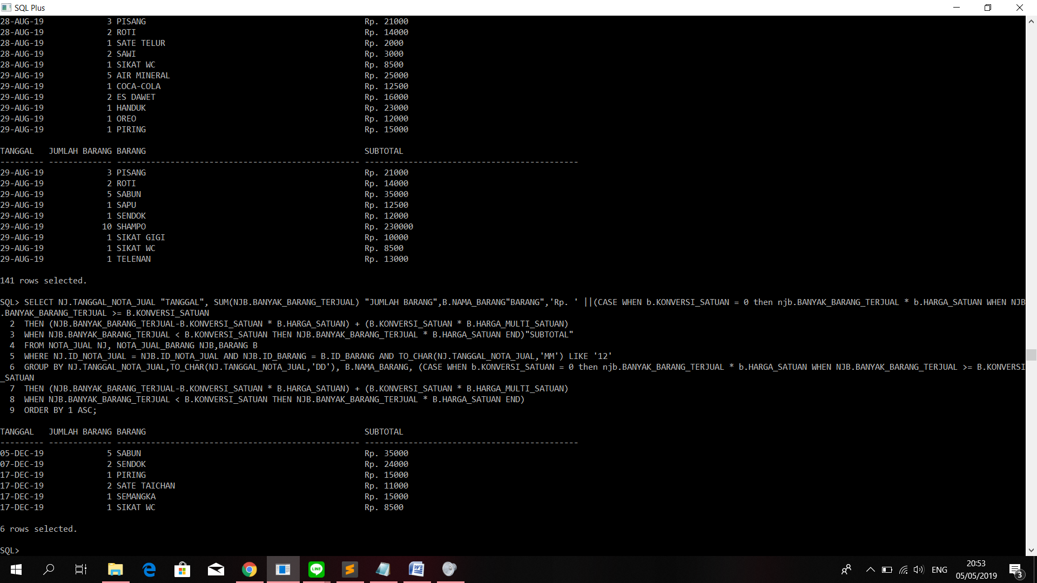

* **Laporan total penjual barang per bulan**

SELECT (CASE WHEN TO_CHAR(NJ.TANGGAL_NOTA_JUAL,'MM') LIKE '08' THEN 'BULAN AGUSTUS = ' ||

SUM(NJB.BANYAK_BARANG_TERJUAL) || ' BARANG' WHEN TO_CHAR(NJ.TANGGAL_NOTA_JUAL,'MM') LIKE '09' THEN 'BULAN SEPTEMBER = ' ||

SUM(NJB.BANYAK_BARANG_TERJUAL) || ' BARANG' WHEN TO_CHAR(NJ.TANGGAL_NOTA_JUAL,'MM') LIKE '10' THEN 'BULAN OKTOBER = ' ||

SUM(NJB.BANYAK_BARANG_TERJUAL) || ' BARANG' WHEN TO_CHAR(NJ.TANGGAL_NOTA_JUAL,'MM') LIKE '11' THEN 'BULAN NOVEMBER = ' ||

SUM(NJB.BANYAK_BARANG_TERJUAL) || ' BARANG' WHEN TO_CHAR(NJ.TANGGAL_NOTA_JUAL,'MM') LIKE '12' THEN 'BULAN DESEMBER = ' ||

SUM(NJB.BANYAK_BARANG_TERJUAL) || ' BARANG' END) "LAPORAN BARANG PER BULAN"

FROM NOTA_JUAL NJ, NOTA_JUAL_BARANG NJB,BARANG B

WHERE NJ.ID_NOTA_JUAL = NJB.ID_NOTA_JUAL AND NJB.ID_BARANG = B.ID_BARANG

GROUP BY TO_CHAR(NJ.TANGGAL_NOTA_JUAL,'MM')

ORDER BY TO_CHAR(NJ.TANGGAL_NOTA_JUAL,'MM') ASC;

